**Die Alltagshilfe**

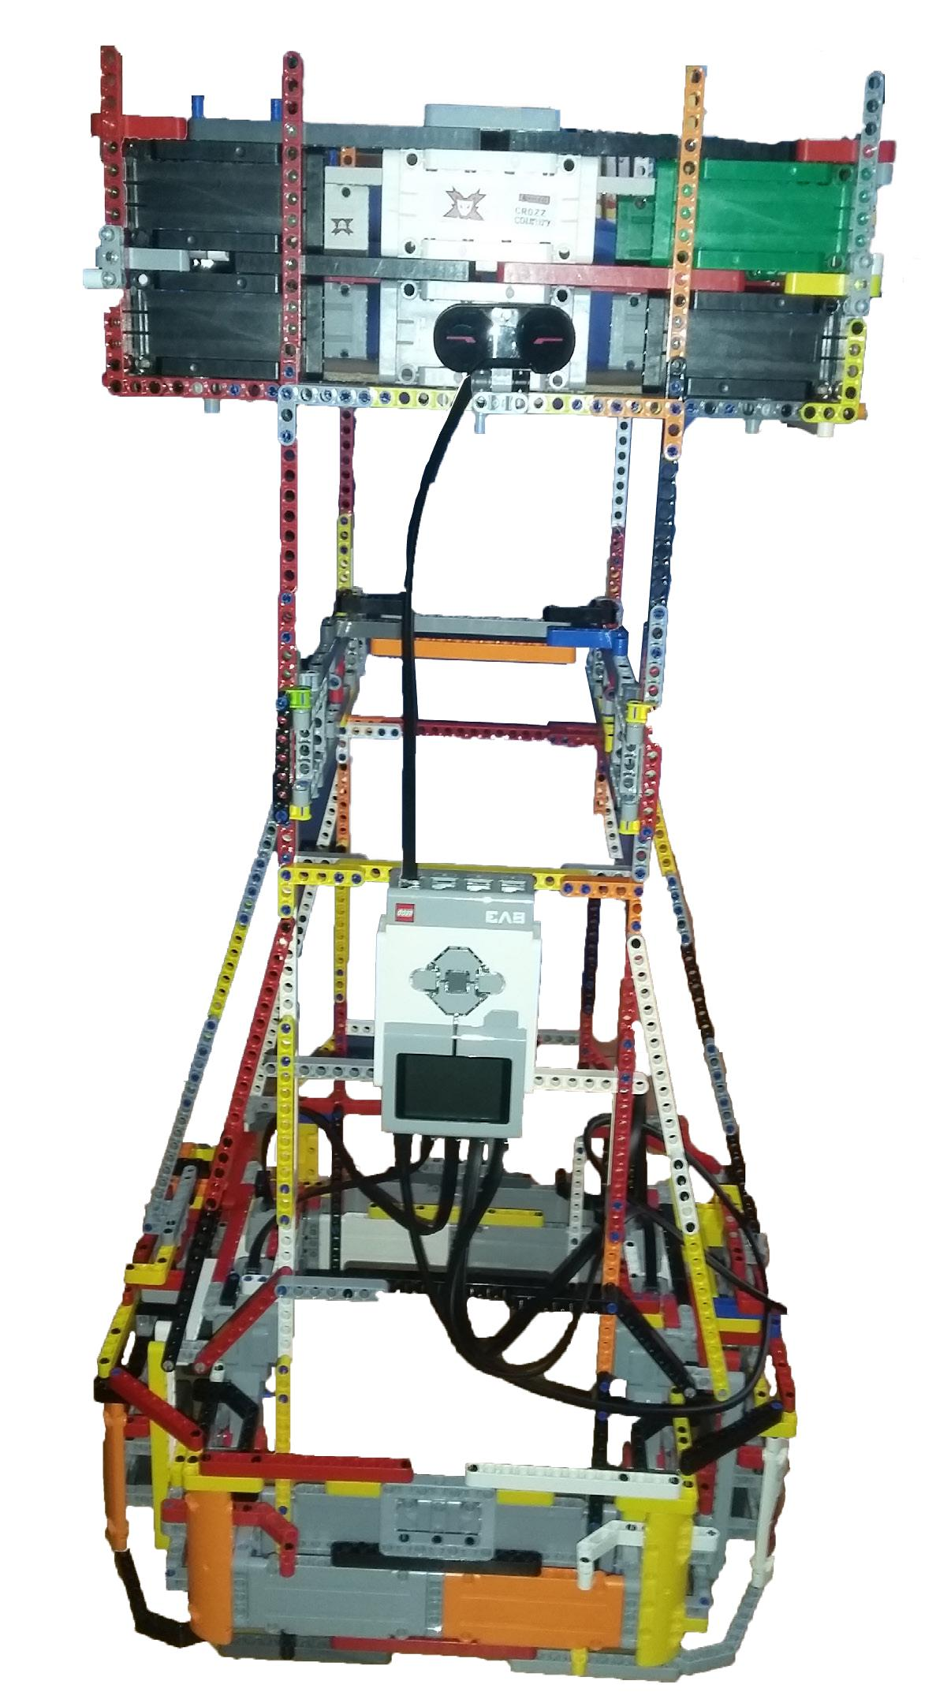

public class JugendForscht2018{

public JugendForscht2018() {

int currentTime;

int startTime =2015;

int pDuration =3;//3 Jahre

int endTime = startTime + pDuration;

boolean working =false;

User user1 = new Nerd();

User user2 = new Nerd(); user1.setName(„Vincent“); user2.setName(„Fabian“); user1.setSchool(„SGG Bingen“); user2.setSchool(„SGG Bingen“);

Team Juforge = new Team(user1, user2);

Project project = new Project();

project.setName(„Die Alltagshilfe“); project.setMaterial(Material.Lego); project.setLanguage(Language.Java); project.setDuration(pDuration); JuForge.setProject(project);

working = true;

while(working)

currentTime = System.getYear();

if(currentTime<endTime) {

user1.think();

user2.think();

user1.code();

user2.build();

} else {JuForge.goToCompetition();

}

}

if(project.isBest) {

JuForge.isWinner = true;

}

Ein Projekt von Vincent Schmandt und Fabian Specht

vom Stefan - George – Gymnasium

Gliederung

1. Einleitung

2. Aufbau

2.1. Zusammenfassung

2.2. Verwendete Teile

2.3. Aufbau der Prototypen

2.3.1. Prototyp 1 - Die Grundlage

2.3.2. Prototyp 2 - verbesserte Grundlage

2.3.3. Prototyp 3 - Treppen steigen

2.3.4. Prototyp 4 - komplette Neukonstruktion

2.3.5. Prototyp 5 - Lenkung

2.3.6. Prototyp 6 - aktuelle, finale Version

2.4. Bestehende Probleme & Verbesserungsmöglichkeiten

3. Programmierung

3.1. Zusammenfassung

3.2. Programmierung der EV3s

3.2.1. Aufgaben

3.2.1.1. Besitzer lokalisieren

3.2.1.2. Objektdetektion

3.2.1.3. Befehlsausführung

3.2.2. Kommunikation mit der App

3.2.3. „Daisy Chain“ / „PAN“

3.3. Programmierung der App

3.3.1 Funktionen

3.4. Bestehende Probleme & Verbesserungsmöglichkeiten

4. Danksagung

5. Bild- und Literaturquellen

1. Einleitung

Als Ziel gesetzt hatten wir uns diesmal einen autonom fahrenden Roboter zu entwickeln, welcher hauptsächlich älteren oder körperlich eingeschränkten helfen sollte indem er schwere Dinge, wie zum Beispiel Einkäufe, für sie tragen sollte, sodass diese das nicht mehr selbst tun müssen. Die Kriterien waren dabei ganz klar: Der Roboter musste leicht steuerbar, kollisionssicher und in der Lage sein seinem Besitzer autonom zu folgen. Anfangs hielten wir das Ganze für keine allzu komplizierte Aufgabe doch mit der Zeit stellten sich uns immer mehr Probleme in den Weg.

1. Der Aufbau

2.1. Zusammenfassung

Um unseren finalen Roboter zu entwickeln, entwarfen und bauten wir mehrere Prototypen, bei denen sich jeder Prototyp mit einem spezifischen Problem befasste. Die ersten Konstruktionen waren noch sehr waren noch sehr klein und ineffizient, dies änderte sich aber mit jedem Folgenden.

2.2. Verwendete Teile

Die für die Prototypen eingesetzten Elemente häuften sich über den Zeitraum von drei Jahren, in denen wir Handhabung und an diesem Projekt tätig waren. Für den Aufbau einer solchen Maschine nutzen wir jegliche Lego Technik Bausteine aufgrund ihrer einfachen ihrem großen Spektrum an Komponenten.

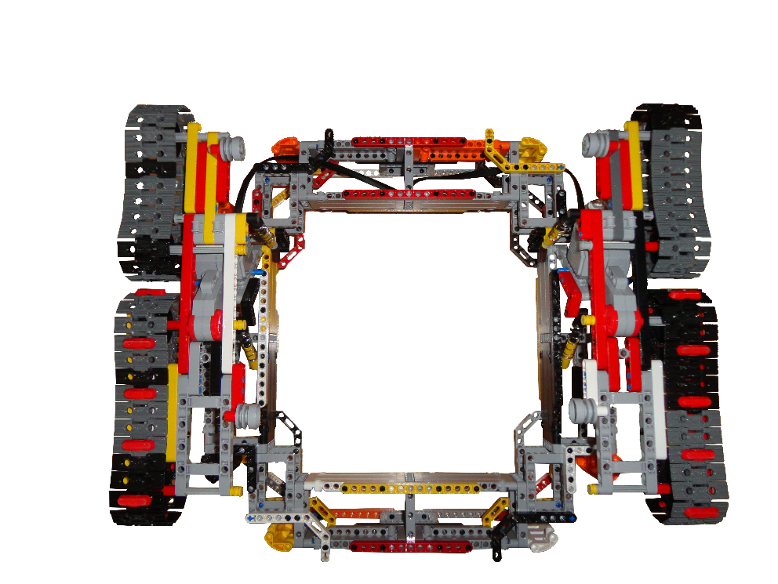

2.3. Aufbau der Prototypen

2.3.1. Prototyp 1 - Die Grundlage

Unser erstes Konstrukt war in erster Linie ein Fahrgestell. Es setzte sich aus vier Raupenketten zusammen, die durch eine simple Federung an das Grundgerüst angebunden waren.

2.3.2. verbesserte Grundlage

Um unseren vorherigen Prototypen auf weitere Optimierungen vorzubereiten, brachten wir ein pneumatisches System an. Dieses sollte für das Bedienen einer Tragefläche dienen, nämlich das Öffnen derer Klappe zu regeln. Dieses wäre dann an zwei Pumpen durchgehend mit dem benötigten Luftdruck versorgt worden.

2.3.3. Treppen steigen

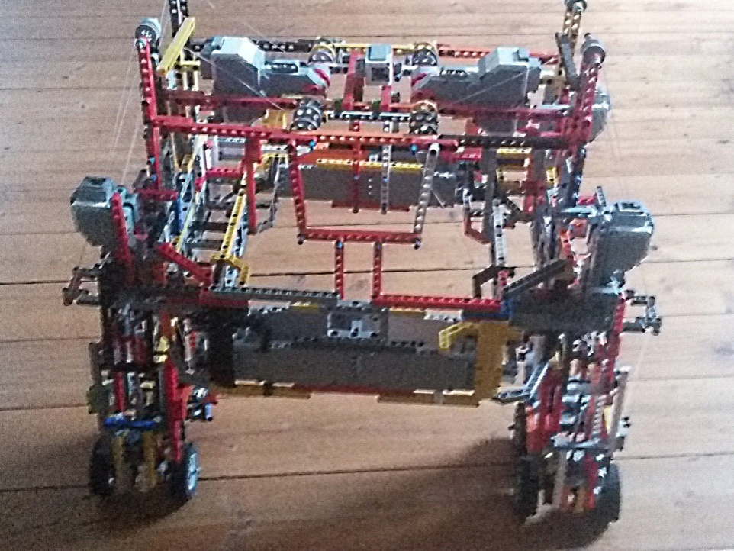Bei dem nächsten Prototypen, der diese Fähigkeit besitzen sollte, verankerten wir vier Arme an den Roboter, alle nach oben und unten beweglich. Die Arme waren per Nylonfäden an jeweils einem Motor angefügt. Dadurch sollten die Motoren selbstverständlich in der Lage zu sein, jene Arme erfolgreich zu heben. Doch kamen wir unglücklicherweise zu dem Schluss, dass die Motoren des Lego EV3`s einfach zu schwach sind, um eine solche Aufgabe wirksam auszuführen. Der Prototyp scheiterte.

2.3.4. komplette Neukonstruktion

Schnell kamen wir beide zu dem Schluss, das Treppensteigen des Roboters aufzugeben, um uns auf den wesentlichen Part des Projekts zu konzentrieren.

Der Wesentliche Bestandteil des Projekts besteht für uns beide darin, den Roboter einer Person zu folgen. Also erstellten wir einen Roboter, der als Vorbereitung für das große Projekt taugen sollte.

Dieser war nun größer gebaut, um die Transportfläche auf Hüfthöhe nutzen zu können. Außerdem verfügte er über alle nötigen Sensoren, um sich in der Umgebung möglichst perfekt orientieren zu können. Außerdem bewegte er sich auf vier Rädern fort, welche man durch die Regulierung der Geschwindigkeiten jedes einzelnen Rades lenken konnte. Ein erster einigermaßen erfolgreicher Test wurde durchgeführt.

2.3.5. Prototyp 5 - Lenkung

Da wir beide es für nötig hielten den Roboter immer weiter zu perfektionieren, und der erste Testdurchlauf immer noch nicht perfekt ablief, kam es zu einem weiteren Umbau. Die einzigen Probleme der vorherigen Prototypen lagen in der Geschwindigkeit, welche leicht durch ein neues Getriebe optimiert wurde, und in der Zielgenauigkeit der Richtung, welche der Roboter fahren sollte.

Für eine gute Lösung hielten wir eine Lenkung mit eingebauten Getrieben, die die jene Fahrtrichtung des Begleiters verbessern sollte.

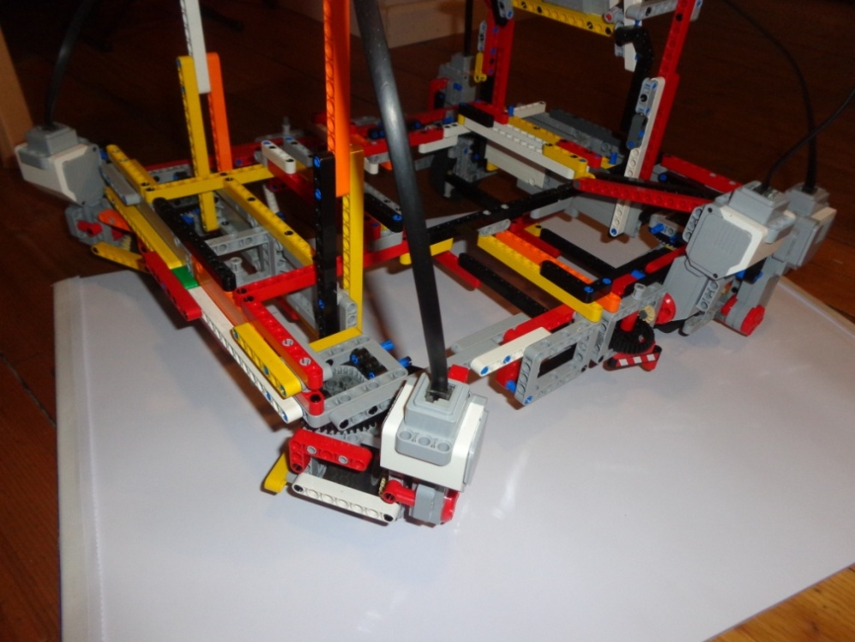

2.3.6. Prototyp 6 - aktuelle, finale Version